Univerzitet "Džemal Bijedić" u Mostaru

Fakultet informacijskih tehnologija

Godina studija: Treća

**APLIKACIJA ZA PODRSKU RADA HOTELA**

Seminarski rad iz Upravljanja projektom

Predmetni profesor: Student:

prof.dr. Emina Junuz Medisa Šatara, IB170012

Mostar, Jun, 2021.

# SAŽETAK

Obzirom da danas se svakodnevno koriste ugostiteljske usluge, posebno usluge hotela, jer su ljudi u stalnoj potrazi i želji da saznaju i istraže nešto novo, potrebno je da i njihov sistem i usluge budu na zavidnom nivou. To podrazumijeva jednostavnije upute za korištenje usluga, što više informacija.

Ovaj projekat bi omogućio korištenje naprednije tehnologije, što jednostavniji put do potrebnih informacija i podataka, te kvalitetu rada zaposlenih unutar projekta. Time bi uštedili vrijeme i resurse na nepotrebne stvari, a iskoristili ih u druge potrebne ideje tokom daljnjeg napredovanja. Ono što je posebno bitno za ovakav projekat jeste da sve bude podijeljeno u odgovajuće kategorije koje će omoćiti lakšu pretragu podataka.

Period realizacije bi trebao trajati 6 mjeseci, ali naravno postoji mogućnost da traje i duže, obzirom da onog trenutka kada krenete detaljnije sa radom znati ćete koliko treba vremena tačno za određene događaje.

Moguća je daljnja nadogradnja u periodu kada već projekat krene da se koristi, dakle ažurirati će se sve promjene koje se smatraju validnim i potrebnim za daljnji rad.

# 1.UVOD

Hotel je danas sve češće korišten, što u privatne svrhe, tako i u poslovne. Ono što predstavlja negdje mali problem je što nemaju svi mogućnost rezervisanja online, što bi uštedilo vrijeme kako korisnicima tako i osoblju. Sistem koji upravlja hotelom, danas, zahtjeva da sve potrebne informacije o korisnicima, uposlenicima, samom objektu, bude na jednom mjestu, uz što bolju organizaciju podataka.

Hotel uspješno posluje ovisno o nivou usluga koju pruža svojim gostima, a ona se danas mjeri i stepenom tehnoloških inovacija koje je hotel uključio u svoj servis.

Uključenjem aplikacije za podršku rada, postavit će hotel, na veći nivo, te omogućiti razvijanje što veće saradnje kako sa privatnim tako i poslovnim saradnicima, veći budžet, te ušteda vremena, ali i novca.

Osnovna funkcija je opskrba potrebnim informacijama svih nivoa upravljanja i odlučivanja u zadatom tehnološkom, odnosno organizacijskom obliku.

U nastavku dokumenta su prikazani problemi te uzroci koji su doveli do potrebe za izgradnju ove aplikacije, te ciljevi koji bi projekat trebao ostvariti, poboljšati rad prethodno postavljene aplikacije ili dodati aplikaciju koju do tada usluga nije koristila.

Ono sto je najviše zanima su troškovi rada na aplikaciji, koji su detaljnije predstavljeni kroz zadaće aplikacije, plaće radnika aplikacije, i resurse koje će potrošiti u toku izgradnje.

# 2.ANALIZA PROBLEMA

Danas postoji mnogo hotela u našoj regije, te tom konkurencijom poslovanje počinje da opada.

Kao glavni problem uočeno je da korisnici te usluge ne mogu doći do informacija u trenutku kada oni to žele. Informacije koje može saznati telefonskim putem ili mailom, u većini slučajeva nisu dovoljne i ne prikazuju uvijek precizno potrebno. Korisnik nije uvijek u stanju doći lično da sazna, a ne može ni samo jedan korisnik zauzimati svo vrijeme. Često time gubi i resurse uzalud.

Također, posao zaposlenih postaje teži zbog loše organizacije podataka, previše ljudi na jednom mjestu, te njihova aplikacija zaostaje za savremenom tehnologijom.

Problem se javlja prilikom pohrane relevantnih podataka vezanih za interne procese poslovanja hotela.

Radi se na aplikaciji koja ce olakšati rad zaposlenih, poboljšati poslovanje hotela tako što će povećati broj korisnika usluge.

Obzirom da se svijet nalazi u periodu pandemije, prevelike gužve, zapravo bilo kakvo zadržavanje više osoba u jednoj prostoriji, nije dozvoljeno, a i ljudi su u strahu od moguće zaraze. Jako bitna stavka je što većina usluga nema online rezervisanje i uplatu.

Na slici ispod, kao piramida predstavljeni su problemi koji su doveli do izgradnje projekta.

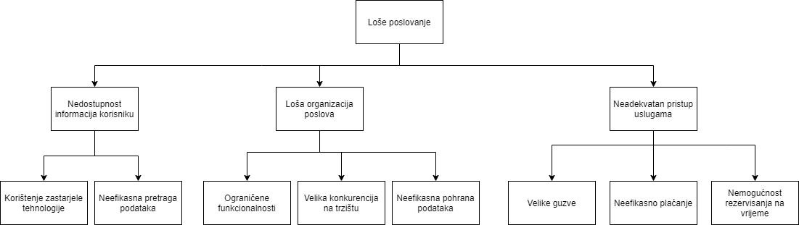

Slika 1. Piramida problema

# 3.ANALIZA CILJEVA

Kako bi uspješno riješili probleme hotela, na piramidu problema odgovara piramida ciljeva koja nudi rješenja za postojeće probleme.

Kao glavno rješenje je postavljenje svih potrebnih podataka u adekvatne sektore, sa odgovarajućim nazivima, tako da korisnici usluge, na vrlo efikasan i brz način mogu doći do onoga šta ih zanima. Uzaludni dolasci, pozivi, te bezbroj poslanih e-mail poruka na taj način odlaze u zaborav. Naravno, u baš hitnom slučaju i dalje će ti odgovarajući kontakti biti vidljivi, ali neće biti potrebni u tolikoj mjeri.

Cilj projekta je projektovanje aplikacije koja omogućava efikasnu pretragu, slanje dodatnih upita, te organizovaniji sistem upotrebe. Samim time, olakšavaju rad usluge, štede vrijeme, resurse, te privlače korisnike brzom i inovativnijom tehnologijom, što osigurava mnogo veću zaradu hotela.

U periodu pandemije koja vlada svijetom, cilj svake usluge je izbjeći bespotrebne gužve koje mogu dovesti u opasnost same radnike, te i korisnike usluge. Omogućavanjem online rezervacija i uplata, izbjegava se nepotreban kontakt s drugim osobama, te na taj način smanjuje broj moguće zaraze.

Na slici ispod, kao piramida predstavljeni su ciljevi projekta.

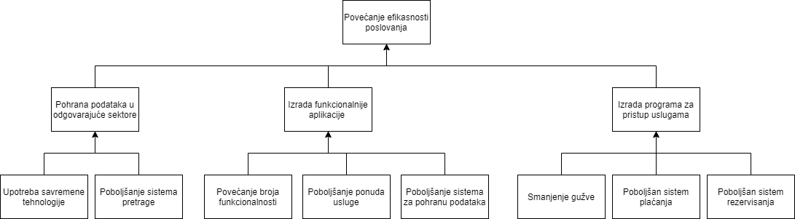

Slika 2. Piramida ciljeva

# 4.LOGIČKI OKVIR PROJEKTA

Logički okvir projekta prepoznaje svrhu projekta, probleme, uzrok koji dovodi do problema, cilj projekta, ulaz i izlaz iz projekta, te korisnike samog projekta.

Na sljedećoj slici su jasno i precizno opisani prethodno navedene stavke projekta.

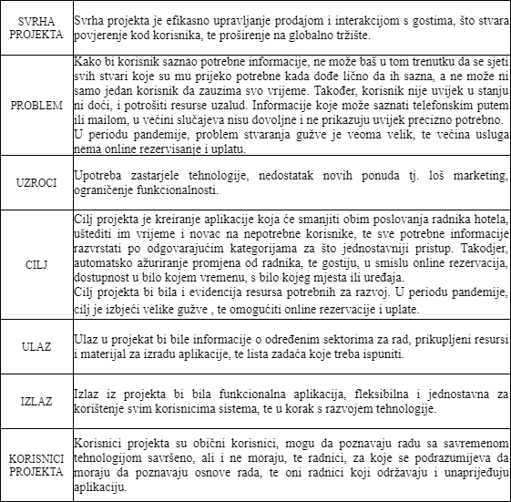

Tabela 1. Logički okvir projekta

# 

# 

# 5.UPRAVLJANJE PROJEKTOM

Ovim projektom će se izdraditi aplikacija koja će imati za cilj da unaprijedi dosadašnji rad usluga, te da uvede nove stvari u upotrebu na što jednostavniji i efikasniji način. Uštediti će novac, vrijeme svih korisnika usluge, bespotrebna pitanja i objašnjenja, dolaske i kašnjenja. Omogućiti će pregled informacija, ponuda, u bilo koje vrijeme, bilo kada i bilo gdje.

Upravljanje projektom će omogućiti korištenje većeg broja funkcionalnosti, raznih vještina, bolju organizaciju, i vođenje projekta i usluga.

Projekt će imati vođu projekta, te tim od određenih osoba zaduženih za odgovarajuća dešavanja na projektu.

## 5.1.Tehnički aspekti

Kao tehnički aspekti ovog projekta, sto se tiče opreme i materijala za upotrebu, potrebni su racunari, odnosno računari sa licencom za windows 10. Obzirom da je u pitanju aplikacija, web aplikacija, neophodan je pristup internetu, zatim upotreba MS Visual Studio, Adobe XD, te SQL Server za izradu baze podataka za lakšu organizaciju od strane upravitelja aplikacije. Takodjer, upotreba Open Project za izradu aktivnosti i prikaz korištenih resursa.

Slika na kojoj se prikazuje stol

Opis je automatski generiranPopis resursa potrebnih za realizaciju projekta prikazan je u tabeli ispod:

Tabela 2. Resursi za realizaciju projekta

Cijena za materijalne resurse preuzeta sa:

* <https://www.olx.ba/pretraga?trazilica=original%20windows&sort_order=ASC&sort_po=cijena&kategorija=186>
* <https://imtec.ba/1060-brand-racunari>
* <https://technoshop.ba/proizvodi/racunari-i-tableti/laptopi/>

## 5.2.Vremenski aspekti

Svaki projekat treba da ima listu zadaća, odnosno aktivnosti koje treba izvrsiti da bi projekat bio uspješno izrađen i predstavljen. Aktivnosti kreću od samog dogovora za izradu aplikacije, zatim nastavlja sa idejama za izradu projekta, praćenjem upotrebe od strane korisnika u slučaju da već postoji, te time se nameće šta zapravo nedostaje na samom projektu. Ono za šta posebno treba izdvojiti vrijeme je kreiranje aplikacije, a prototip igra glavnu ulogu. Ipak, korisnici će prije prići onome što im je oku jednostavnije i čitljivije.

Sve to na kraju treba i testirati prije plasiranja na tržište, i u slučaju nekih poteškoća ili nedostataka, ispraviti, te ponovo testirati.

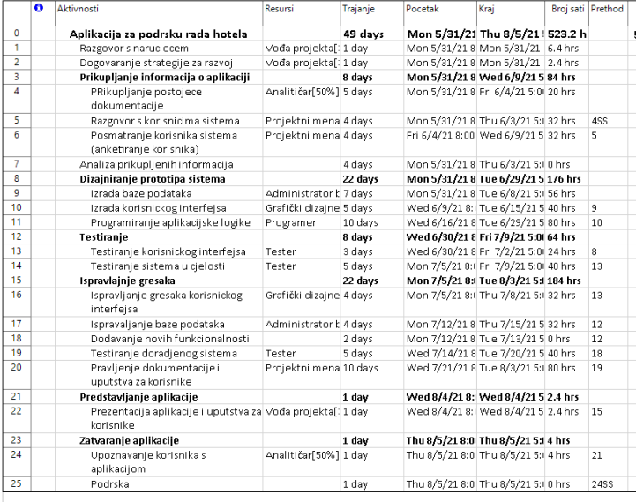Lista zadaća prikazana je na sljedećoj tabeli:

Tabela 3. Lista aktivnosti

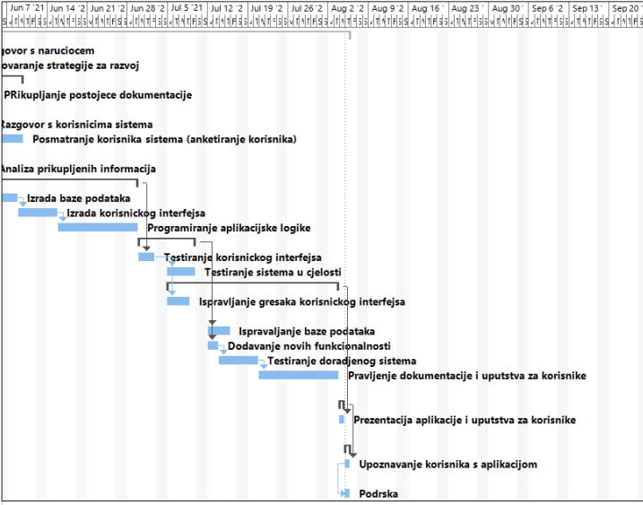Vremenski aspekti projekta su prikazani i na gantogramu:

Slika 3. Gantogram vremenskog aspekta

## 5.3.Finansijski aspekti

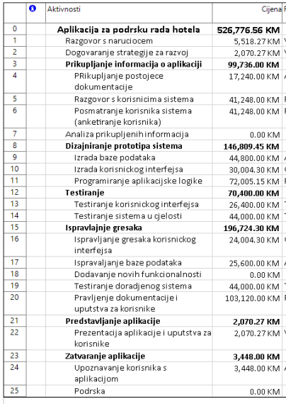Detaljan uvid u finansije za izradu aplikacije predstavljen je na slici ispod:

Tabela 4.Finansijski aspekti zadaća projekta

Za izradu projekta potrebno je 526,776.56 KM za ukupne troškove i troškove zadaća. Potrošnju novca uključuje radna snaga koja će na osnovu svog znanja i iskustva izvršiti zadane zadaće projekta.

## 5.4.Projektni tim

Projektni tim čine vođa projekta koji će da istupi ispred svih u timu u trenutku predstavljanja, ali i da bude odgovoran više nego ostali članovi, te da pod njegovom kontrolom bude izrada projekta, zatim programeri, grafički dizajneri, administratori baze podataka, projektni menadžer i tester.

Analitičar ima zadatak da prikupi dokumentaciju neophodnu za izradu projekta, a kako bi znao sta tačno treba od dokumentacije, na razgovoru s naručiocem pored vođe projekta pojaviti će se i on.

Nakon prikupljene dokumentacije, potrebno je podatke sortirati u odgovarajuće kategorije te napraviti bazu podataka gdje će se čuvati podaci o korisnicima, radnicima, uslugama, te drugim bitnim stavka, a za to je zadužen administrator baze podataka. Grafički dizajner će predstaviti kako bi trebala izgledati aplikacija, a to ce u sistemu predstaviti programer. Nakon izrade aplikacije u cjelosti, tester ce testirati svaki dio, da bi znao šta treba radi dobro, a šta treba promijeniti, te gdje evenutalno postoji problem pristupa.

Projektni menadžer će razgovorom s korisnicima, te anketiranjem korisnika prije i poslije upotrebe aplikacije, podnijeti izvještaj i svu potrebnu dokumentaciju da li je projekat u koji su uloženi resursi dobar za izradu, posebno u finansijskom aspektu.

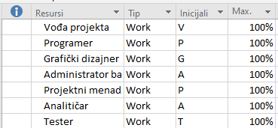Na slici ispod prikazani su članovi projektnog tima.

Tabela 5. Projektni tim

# 6.OCJENA OPRAVDANOSTI INVESTICIJE

Toskovi za izradu projekta su iznosili 526,776.56 KM. Na projektu se radilo 53 dan, sa 7 članova tima.

Istrazanjom rada unutar hotela, došli su do zaključka da radnici gube vrijeme i resurse na bespotrebne telefonske razgovore gdje u većini slučajeva se ponavljaju ista pitanja i odgovori, te nepotrebno printanje materijala usluga. Korištenjem aplikacije, sve moguće stavke su dostupne na jednostavan i razumljiv način, također pravilnici i zakon hotela i drugih usluga koje su u saradnji s njim su dostupni u digitalnoj formi, a kao mjera predostrožnosti također i ugovori od radnika hotela i vanjskih saradnika.

Ako se uzme u obzir gore navedeno, smanjeni su troškovi struje, papira, skoro u pola, ili više od pola, pa je tako godišnja ušteda na materijalnim resursima 550 KM.

Na slici ispod, je detaljnije prikazano gore navedeno.

Slika na kojoj se prikazuje stol

Opis je automatski generiran

Tabela 6. Prikaz uštede resursa hotela

Na slici ispod prikazana je isplativnost projekta u periodu od prve četiri godine. Godišnji trošak održavanja aplikacije je 400 KM.

Ako se uzmu u obzir sve inovativnosti unesene u aplikaciju, upotreba usluga bi trebala privlačiti više korisnika. Čak i u periodu pandemije, privlači vise korisnika, jer prilikom rezervacije ne mora da dolazi u kontakt s mnogo osoba, nego to odradi online, a u vrijeme dolaska je zakazano za sve korisnike posebno.

Računajući da će privući više gostiju godišnje, godišnja zarada se povećala za 3500 KM. Stopa rentabilnosti treba biti pozitvina da bi projekat bio isplativ. U ovom slučaju stopa rentabilnosti je 0.08.

Najveća vrijednost projekta je laksi, jednostavniji i brzi rad zaposlenih, te veće zadovoljstvo korisnika usluge.

Slika na kojoj se prikazuje stol

Opis je automatski generiran

Tabela 7. Prikaz isplativnosti projekta

# ZAKLJUČAK

Aplikacija za podršku rada za bilo koju kompaniju je veoma neophodna danas da bi ta kompanija uopće imala dobru organizaciju poslova. Postojanjem aplikacije štedimo novac, vrijeme, kako korisnici usluge tako i radnici, posao se razvija, te je sve više korisnika usluge.

Izrada aplikacije omogućuje dobru organizaciju poslova, mogućnost da se podaci sadržani na nekim papirima ne izgube, tako sto će se čuvati u odgovarajućim kategorijama aplikacije. Također ono što je neophodno jeste pratiti razvoj tehnologije u budućnosti, ova aplikacija ostavlja prostor za daljnje ažuriranje, te automatsko dobivanje notifikacija onog momenta kada je potrebno izvršiti neko ažuriranje. Praćenjem tehnologije razvija se aplikacija koja je korak ka izgradnji usluge na najvišem nivou, i mogućnosti da bude na listi najbolje organizovanih usluga svijeta.

Nakon što su se istražili svi mogući problemi, automatski se dobija lista ciljeva koja će riješiti te probleme, potkrijepiti sve moguće nepogode koje se mogu desiti, pogotovo danas kada smo u periodu pandemije.

Jako bitan zaključak iz izrade projekta jeste da se upotrebom aplikacije neće narušiti privatnost korisnika, zloupotrijebiti povjereni podaci korisnika i radnika, te maksimalna sigurnost od bilo kakvog napada. Danas je jako bitno biti u korak sa tehnologijom i izazvati povjerenje koje većina usluga ne pruža.

# LITERATURA

[1] <http://centar-mcs.hr/programi/hotelski-informacijski-sustav/>

[2] <https://repozitorij.efst.unist.hr/islandora/object/efst%3A300/datastream/PDF/view>

[3] <https://megabooker.hr/hotelski-informacijski-sistem/>

[4] Materijali (DLWMS) <https://www.fit.ba/student/nastava/dokumenti/pretraga.aspx>

[5] Video materijali (datum pristupa: 15.04.2021)

<https://www.youtube.com/watch?v=f8ViXqVRz3E&list=PLJCjqoTZy0H-C5-fUXQFNWKTt89FMWor1>

[6] <http://up.fit.ba/>

Popis naslova

SAŽETAK 1

1.UVOD 2

2.ANALIZA PROBLEMA 3

3.ANALIZA CILJEVA 4

4.LOGIČKI OKVIR PROJEKTA 5

5.UPRAVLJANJE PROJEKTOM 6

5.1.Tehnički aspekti 6

5.2.Vremenski aspekti 7

5.3.Finansijski aspekti 9

5.4.Projektni tim 9

6.OCJENA OPRAVDANOSTI INVESTICIJE 11

ZAKLJUČAK 13

LITERATURA 14

***Popis slika***

Slika 1. Piramida problema 3

Slika 2. Piramida ciljeva 4

Slika 3. Gantogram vremenskog aspekta 8

# ***Popis tabela***

Tabela 1. Logički okvir projekta 5

Tabela 2. Resursi za realizaciju projekta 6

Tabela 3. Lista aktivnosti 7

Tabela 4.Finansijski aspekti zadaća projekta 9

Tabela 5. Projektni tim 10

Tabela 6. Prikaz uštede resursa hotela 11

Tabela 7. Prikaz isplativnosti projekta 12